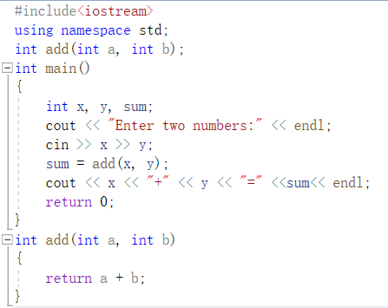

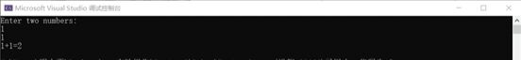

感想：在第一次上机实验的时候，我还对c++的编译环境不太熟悉，再如何打开编程界面的过程中遇到了困难，但是通过看老师讲解，能够准确找到编译的界面。在编程的过程中巩固了我对cin＞＞以及cout＜＜更加熟悉，并且为了便于记忆，就想到了cin是输入，所以箭头向右，意思就是指入，cout是输出，小于号的张口朝右，表示往外扩散，就是输出的意思。还有就是在运行程序的时候，程序运行的窗口闪一下就没了，听了老师的讲解，才知道这个是正常情况。